（生活）
美麗的霧都 (下) 黄芝婷 pd
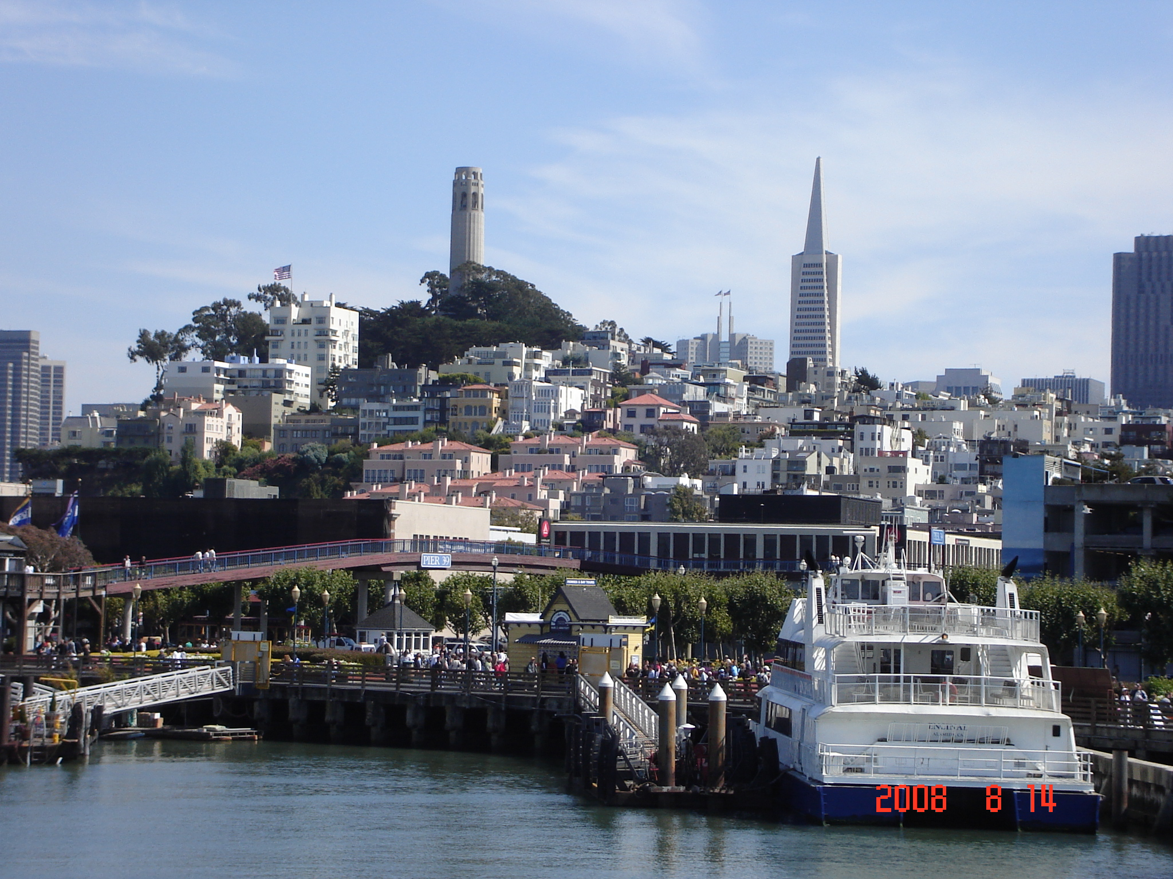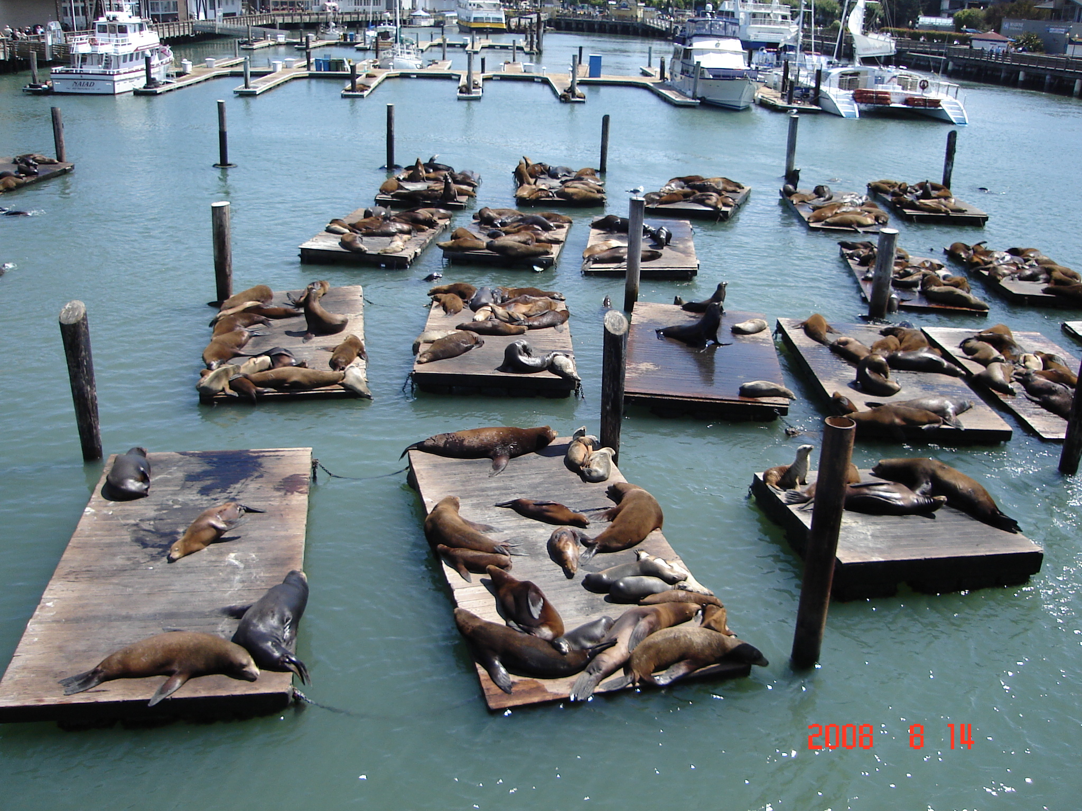
除了金門大橋之外，漁人碼頭 (Fisherman’s Wharf) 也是舊金山聞名遐邇不能錯過的景點。我們來到漁人碼頭的第三十九號碼頭時，正是午餐時候，到處都擠滿了人。熙攘的人潮，不會讓我感到厭煩，我喜歡看見人們願意並且可以把時間用在旅遊上。這意味著人間安然美好，猶記得SARS曾如何橫掃掠奪人們的生活，那時人心惶惶，人們的腳步被限制在小小空間裡，哪兒也去不了。
碼頭上Hard Rock Café店門前，那把招牌閃亮的大吉他熱情地向你招手，餐館、牛排館、露天咖啡屋、冰淇淋店、水族館、博物館、紀念品商店等林立，熱鬧非凡。ATM提款機遍佈各地，可見商機之蓬勃。一名印第安街頭藝術家正用各種自製樂器，敲擊吹奏出淒美壯麗、盪氣迴腸電影「鐵達尼號」的主題曲，吸引了大批圍觀的人潮。我們走到四十五號碼頭附近，那兒一字排開、間間相連的攤檔上，家家都堆滿著在大鍋裡蒸煮過紅咚咚著名的舊金山大蟹 (Dungeness crab)、龍蝦、各式海鮮，及用巨大圓形的酸麵包(Sourdough bread) 挖空中間部分，像個大碗一樣承裝著的海鮮蛤蜊奶油濃湯。
我不記得十幾年前，就有這些熱鬧擁擠、像極了台灣夜市風格和情調的海鮮檔口，這在美國很少見，應是後來才發展起來的吧！我們在露天餐廳用餐，風光明媚、晴空萬里。廣場邊有兩名白人男子用麥克風向遊客傳福音並贈送聖經，遍地白鴿自由自在地在人們腳邊穿梭。午後，我們搭乘遊輪遊舊金山港灣。遊輪乘風破浪，穿過美麗壯觀的金門大橋及港灣大橋。在遊輪上可盡情眺望岸邊一幢幢、巍峨高聳的摩天樓群，及一座座、坐落在山丘上美輪美奐的屋宇。其中金字塔外型的「泛美大廈」(Transamerica Pyramid)尤其醒目，是舊金山金融界著名的地標，它讓我想起紐約的「帝國大廈」。
遊輪好像走進童話故事的水上世界一樣，天使島、惡魔島、金銀島都同時存在這蔚藍的港灣中，它們遙遙相對，都有著自己獨特的歷史和傳奇的故事。淺灣中，一群群胖胖、醜醜，看來髒兮兮的海獅 (Sea Lions) 慵懶地躺在一大塊一大塊的伐木板上，深褐色的加州海獅重六百至八百磅，外海的史特勒海獅可重達一千五百至二千磅。其實牠們不是髒，而是天生就這模樣和顏色，牠們不是漂亮的海豚，但有自己可愛獨特的一面。
離開碼頭後，我們去參觀金壁輝煌，外觀有如教堂般的市政廳；然後往高山上去，在著名的雙峰 (Twin Peaks) 上，等待濃霧散去時趕緊拍下居高臨下，錯落有致、像棋盤一樣整齊劃一的舊金山全市美麗的景致。晚餐，我們在中國城享用完道地的中國食物後，打算夜遊舊金山。
亮起燈火的海灣大橋，在夜幕中閃爍著浪漫璀璨的光輝。我們站在海灣對岸，觀賞著燈火通明的摩天大樓和港灣夜景，只覺明天若再不離開這城市，我們的心呵，肯定會像東尼班奈特(Tony Bennett) 唱的那首歌「我的心遺留在舊金山」(I Left my heart in San Francisco ) 了。
舊金山之旅，在我們上山、下海、白天、夜晚和迷霧中，從各個不同的角度把它細細看一遍後，是告別的時候了。雖然沒有像另一首歌：『如果你要去舊金山，記得要在頭上戴幾朵花.. 』但我們的心真是滿戴了花朵愉悅的馨香，因為還有未盡延伸的旅程，就是回程要路經風景極為秀麗，加州黃金海岸線最美最著名的一段「十七哩灣」(17 Mile Drive)。
十七哩灣為私人所經營擁有，所以必須付費才能穿越。沿途盡是億萬
富豪及名人的豪華別墅和城堡。綿長秀麗的沙灘上，鋪滿著美麗的鵝卵石，海水碧綠透徹。更多的時候，海面上迷漫著飄渺的濃霧，仿佛雲深不知處，天地間只剩下靜謐朦朧的美。
茂密蒼翠的森林裡，古木參天，我在已有二百五十年樹齡，著名的孤木(The Lone Cypress) 前拍了張照片。雲霧裡的孤木，孤高挺立在懸崖峭壁岩石上，像一個百年如一的守望者，默默地守望著天地海，守望著日出、日落、雲霧、雨水，把自己站成一道永恆孤高卻長久美麗的風景。
十七哩灣還有世界著名的小圓石灘高爾夫球場(Pebble Beach Golf Links)，可以邊打球，邊眺眺望美麗的海景。酷愛打小白球的先生，一看到它就相逢恨晚，很可能回去後，要不了多久，就會邀請教會弟兄一起來打球，不管路途多遙遠！ (完)

2008/09/24 刊於馬來西亞『南洋商報』【X 世代】專欄

